Reporte desde Google Forms

**Online Quito Producción Quito**

El rango de su edad está en:

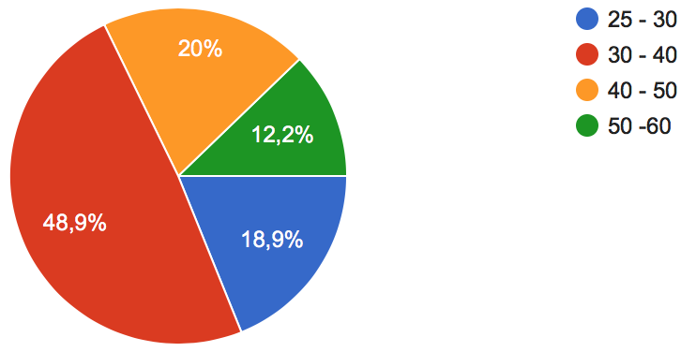 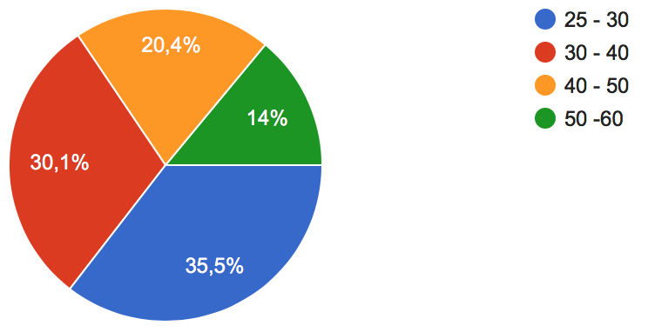

Su género es:

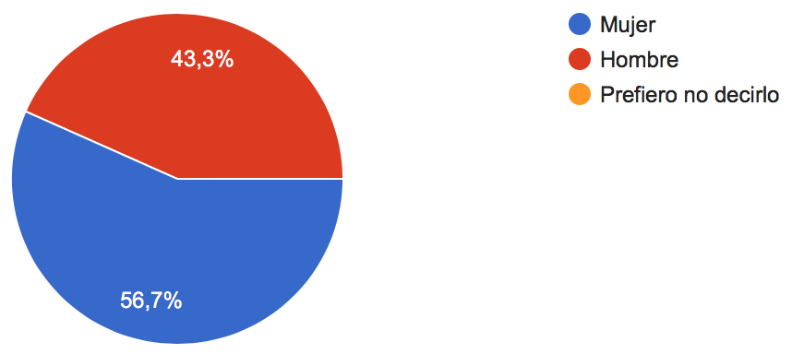 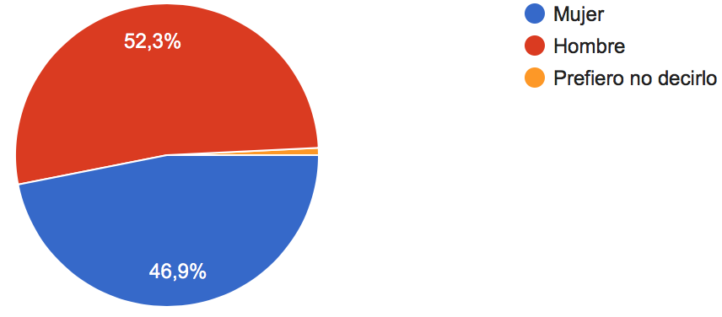

**Online Quito Producción Quito**

Con cuántos miembros del grupo familiar vive?

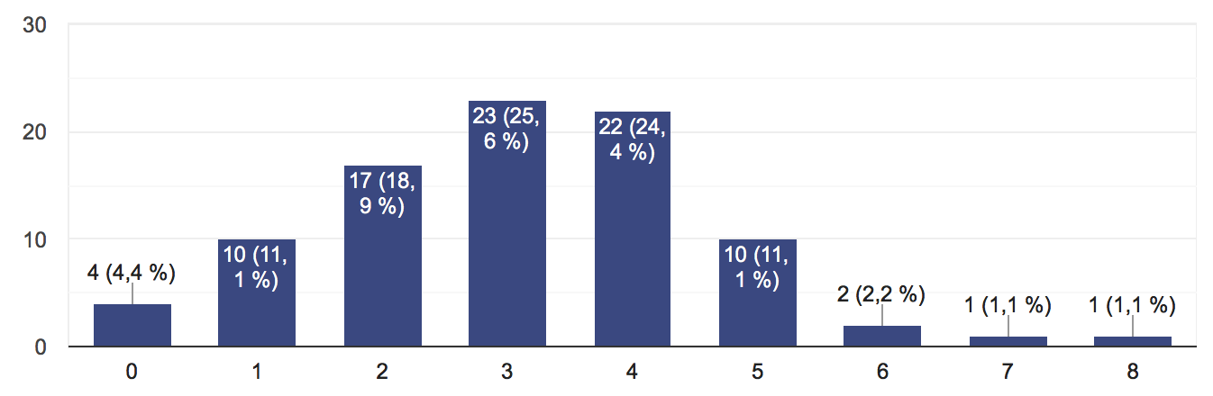 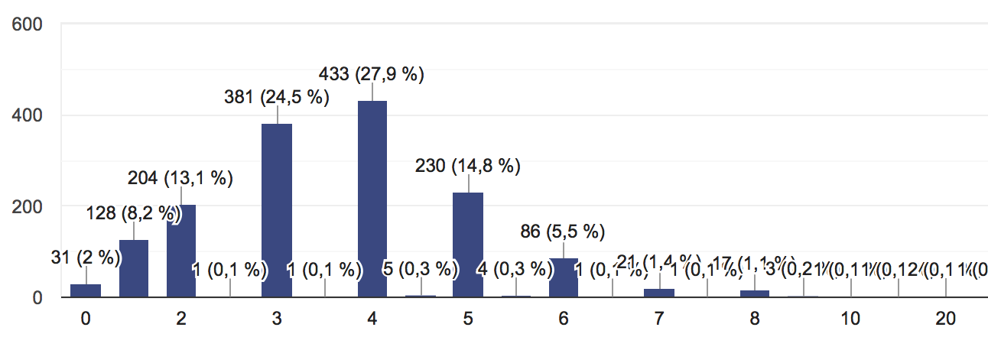

Cuál es su ingreso mensual INDIVIDUAL aproximado?

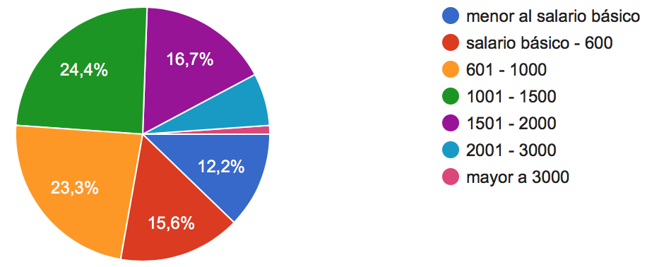 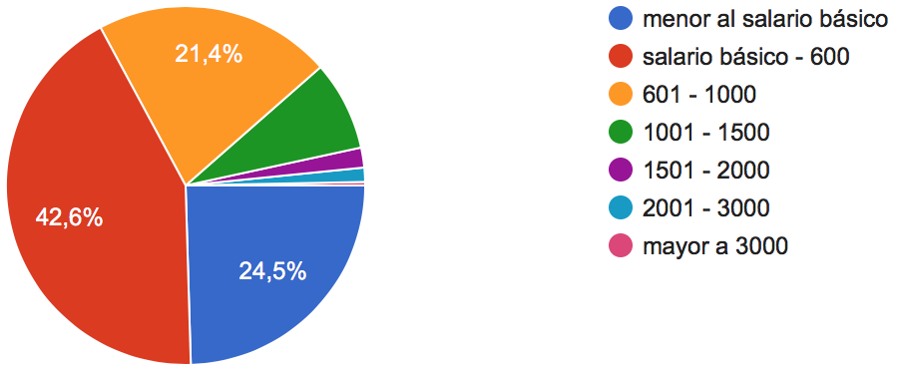

**Online Quito Producción Quito**

Cuál es su ingreso mensual FAMILIAR aproximado?

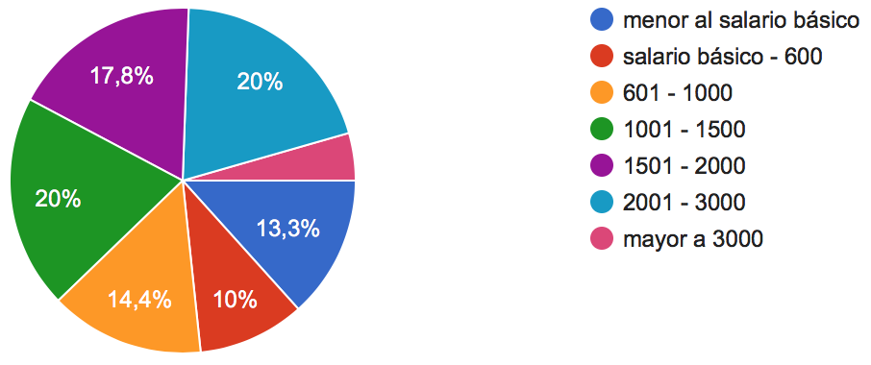 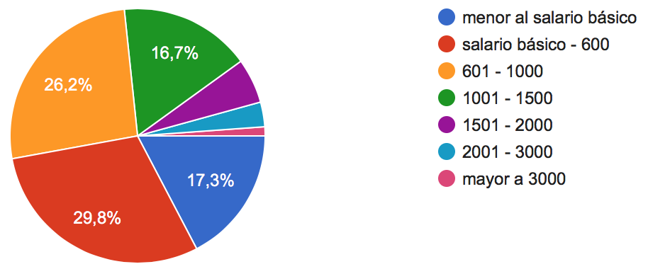

Cuál es su gasto mensual INDIVIDUAL aproximado?

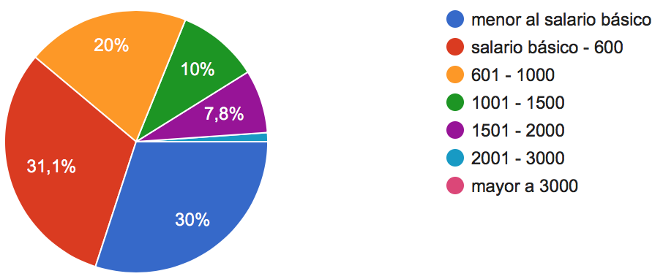 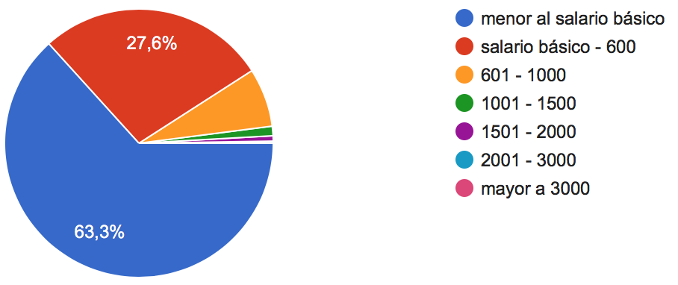

**Online Quito Producción Quito**

Cuál es su gasto mensual FAMILIAR aproximado?

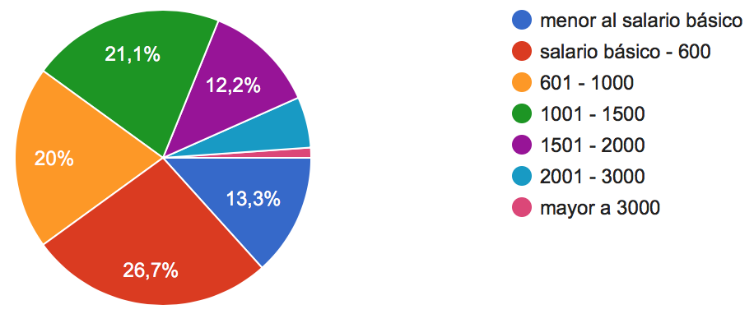 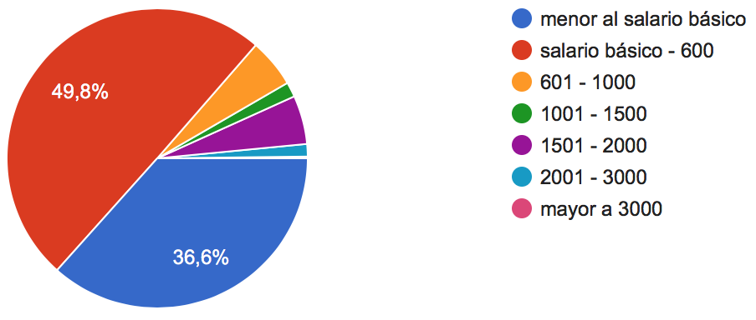

Seleccione el grupo con el que más se identifica

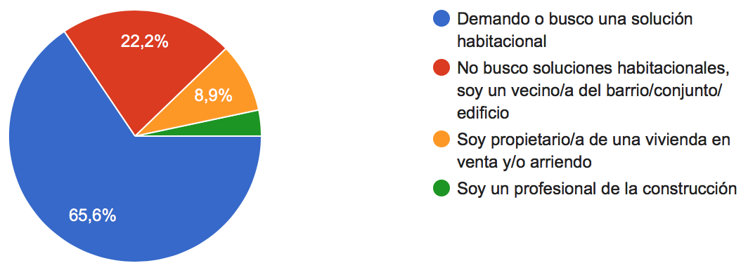 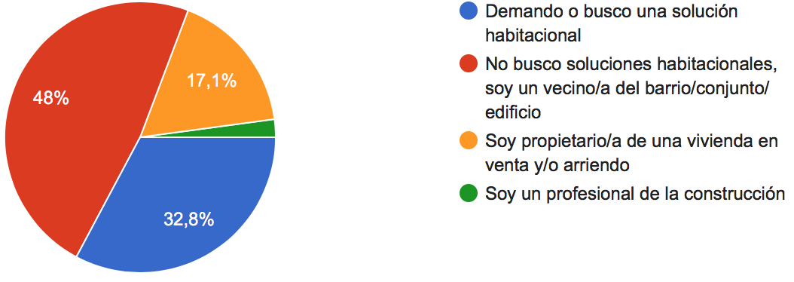

**Usuarios que demandan una solución Habitacional**

**Online Quito Producción Quito**

Usted desea:

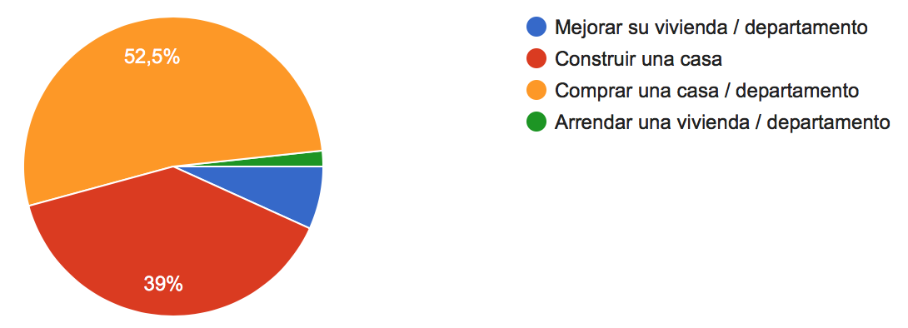 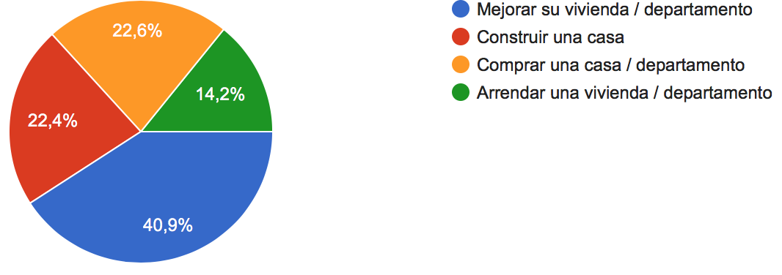

Para quienes quieren **mejorar** su vivienda

¿Se siente conforme con el lugar/sector/barrio en dónde vive?

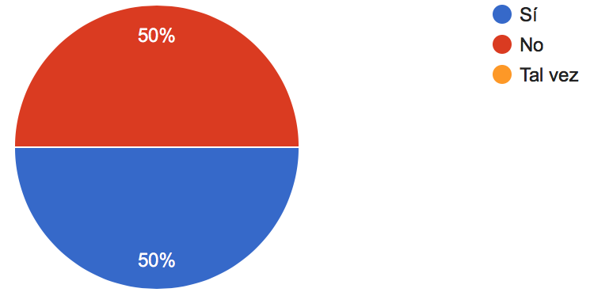 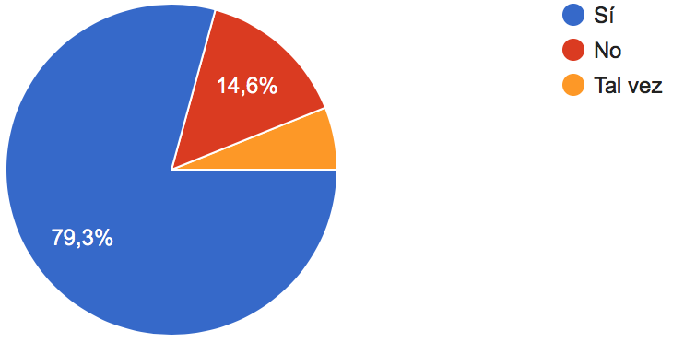

**Online Quito Producción Quito**

¿Se siente conforme con la vivienda en dónde vive?

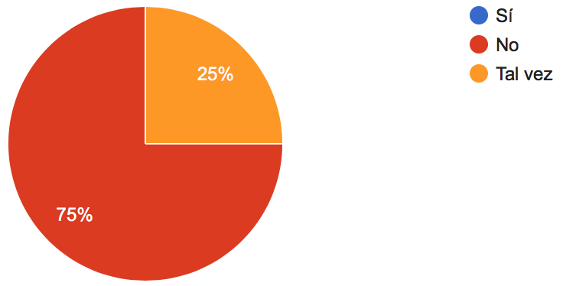 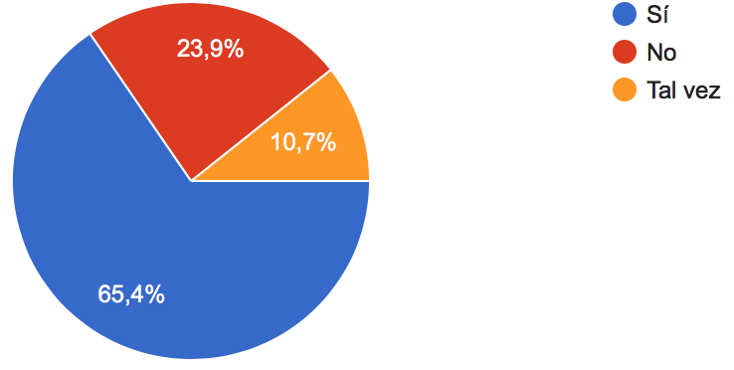

¿Cuáles son las razones por las que usted se movería de su barrio o sector? ** Data Analysis

¿Cuáles son las razones por las que usted NO se movería de su barrio o sector? ** Data Analysis

Si desea mejorar la casa donde vive actualmente, ¿qué trabajos realizaría? ** Data Analysis

¿Qué sugerencias esperaría que le de a usted un profesional de la construcción sobre los trabajos que desea realizar en su hogar? ** Data Analysis

¿Qué podría hacer el municipio para evitar que tenga que cambiar de lugar de residencia? ** Data Analysis

Para quienes quieren **construir**

¿Se siente conforme con el lugar/sector/barrio en dónde vive?

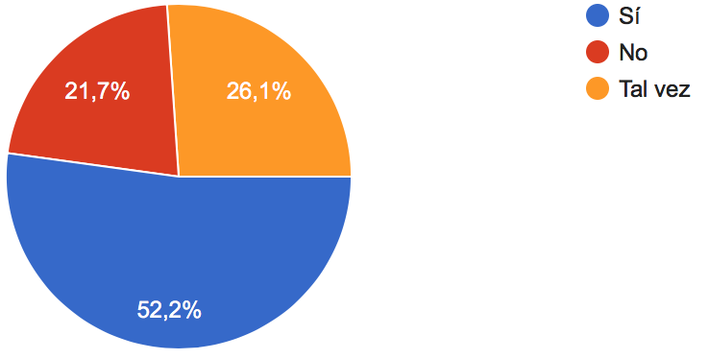 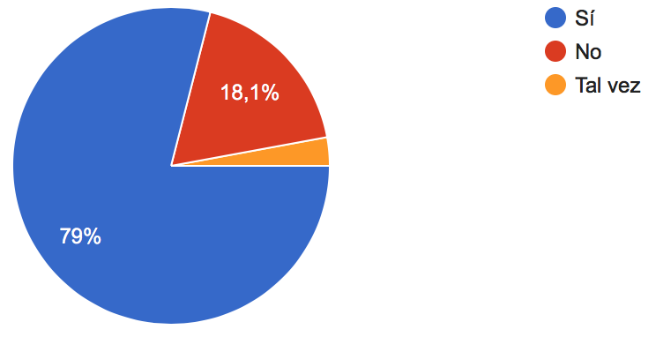

¿Se siente conforme con la vivienda en dónde vive?

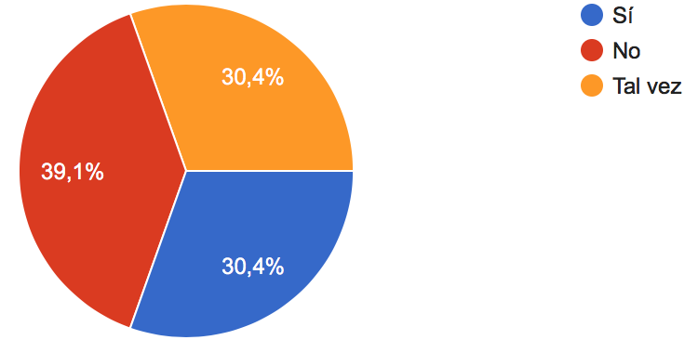 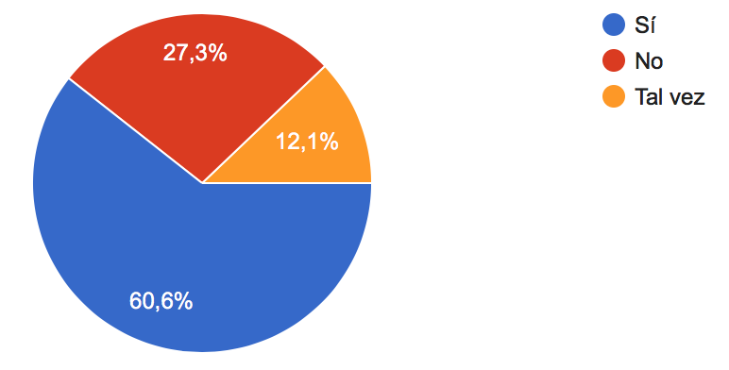

¿Cuáles son las razones por las que usted se movería de su barrio o sector? ** Data Analysis

¿Cuáles son las razones por las que usted NO se movería de su barrio o sector? ** Data Analysis

¿Por qué prefiere **construir** frente a las otras opciones? ** Data Analysis

¿Qué características generales debería tener el sector en el que le gustaría vivir? ** Data Analysis

¿En qué sector de la ciudad le gustaría vivir? ** Data Analysis

¿Qué características generales debería tener la casa **que desea construir**? ** Data Analysis

¿Qué desearía que haga el municipio en el nuevo lugar donde prefiere vivir? ** Data Analysis

¿Qué sugerencias esperaría de un profesional de la construcción para hacer su casa? ** Data Analysis

Para quienes quieren **comprar**

¿Se siente conforme con el lugar/sector/barrio en dónde vive?

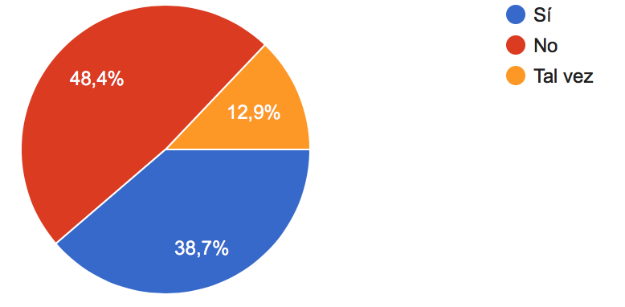 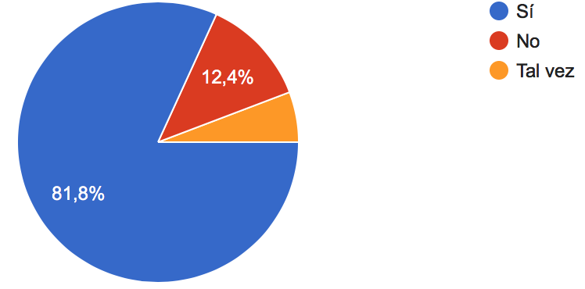

¿Se siente conforme con la vivienda en dónde vive?

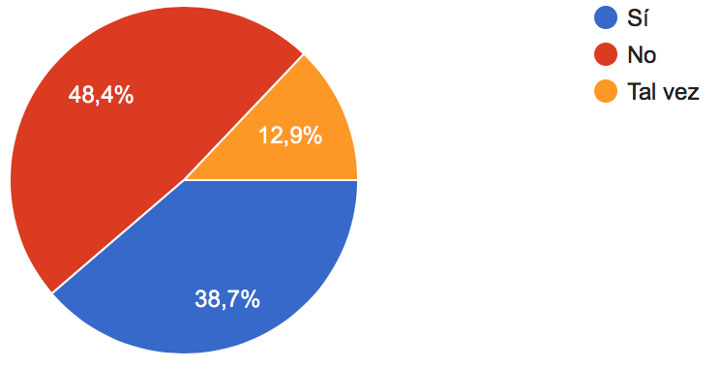 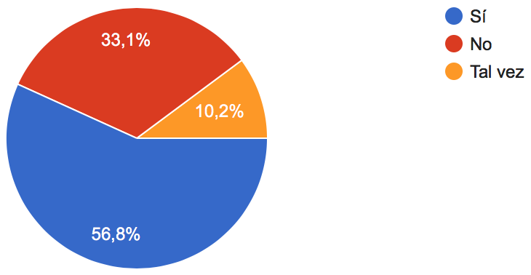

¿Cuáles son las razones por las que usted se movería de su barrio o sector? ** Data Analysis

¿Cuáles son las razones por las que usted NO se movería de su barrio o sector? ** Data Analysis

¿Por qué prefiere **comprar** frente a las otras opciones? ** Data Analysis

¿Por qué desea comprar una casa en lugar de construirla? ** Data Analysis

¿Qué características generales debería tener el sector en el que le gustaría vivir? ** Data Analysis

¿En qué sector de la ciudad le gustaría vivir? ** Data Analysis

¿Qué características generales debería tener la casa **que está buscando**? ** Data Analysis

¿Qué desearía que haga el municipio en el nuevo lugar donde prefiere vivir? ** Data Analysis

Para quienes prefieren **arrendar**

¿Se siente conforme con el lugar/sector/barrio en dónde vive?

1 persona online

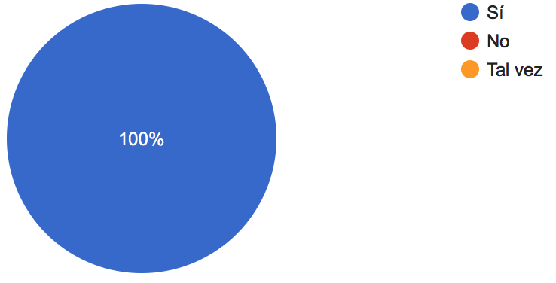 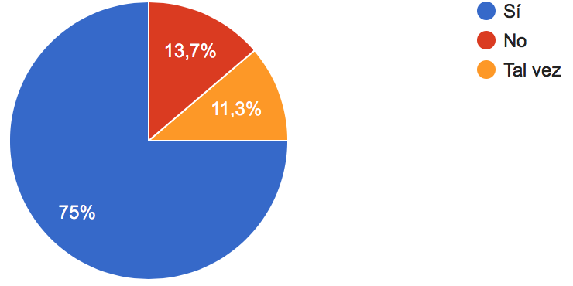

¿Se siente conforme con la vivienda en dónde vive?

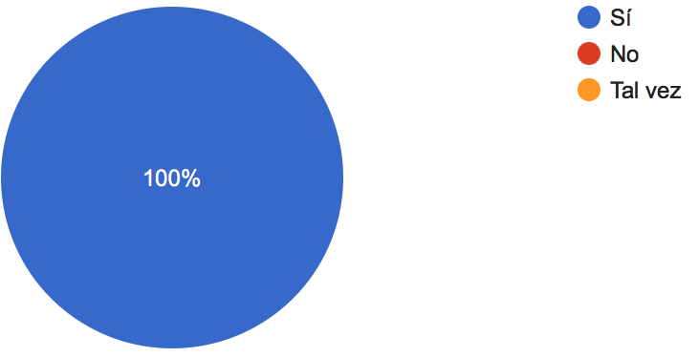 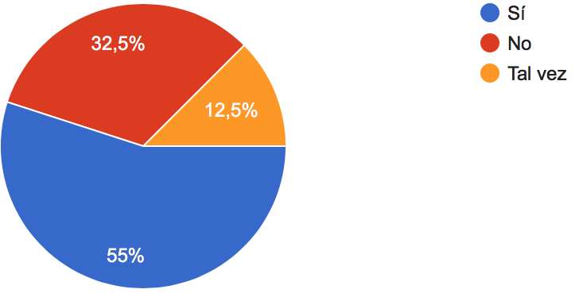

¿Cuáles son las razones por las que usted se movería de su barrio o sector? ** Data Analysis

¿Cuáles son las razones por las que usted NO se movería de su barrio o sector? ** Data Analysis

¿Por qué prefiere **arrendar** frente a las otras opciones? ** Data Analysis

¿Usted prefiere alquilar una casa o un departamento?; y, ** Data Analysis

¿Por qué prefiere una opción sobre la otra? ** Data Analysis

¿Qué características generales debería tener el sector en el que le gustaría vivir? ** Data Analysis

¿En qué sector de la ciudad le gustaría vivir? ** Data Analysis

¿Qué características generales debería tener la casa o departamento **que desea arrendar**? ** Data Analysis

¿Qué desearía que haga el municipio en el nuevo lugar donde prefiere vivir? ** Data Analysis

Para quienes se consideran solo “**vecinos**” ** Data Analysis

¿Qué ha realizado para mejorar las condiciones de su calle, barrio o sector de residencia?

¿Estaría dispuesto a organizarse con los vecinos para buscar solución y hacer algo ante los problemas del barrio?

¿Usted consideraría ser un voluntario para valorar los propósitos de quienes aspiran a mudarse a su barrio?

¿Usted consideraría ser un anfitrión voluntario con los nuevos vecinos que lleguen a vivir en su barrio?

Pequeños propietarios que **ofertan vivienda en venta o arriendo** ** Data Analysis

¿Cuáles son las razones para arrendar o vender su casa/departamento?

¿Por qué medio o plataforma decidió poner en oferta su casa o departamento?

¿Cómo estableció el precio de venta o arriendo?

¿Quién muestra la casa/departamento a los interesados?

Preguntas para **profesionales constructores** ** Data Analysis

¿Qué problemas tiene el sector de la construcción para acceder a la demanda de vivienda?

¿Qué problemas tiene el sector de la construcción para ofertar sus servicios?

¿Cuál es su relación con las promotoras e inversores inmobiliarios?

¿Cuál es su relación con los corredores de bienes raíces y las plataformas de publicidad?

¿Cuál es su relación con la estructura de planificación urbana del municipio?

¿Cómo cree que puede mejorar su relación con estos actores?

GUÍA PARA EXTRACCIÓN DE DATOS EN PYTHON: LORENA RECALDE

Preguntas separadas en secciones

Para quienes quieren **mejorar** su vivienda

'¿Se siente conforme con el lugar/sector/barrio en dónde vive?',

'¿Se siente conforme con la vivienda en dónde vive?',

'¿Cuáles son las razones por las que usted se movería de su barrio o sector?',

'¿Cuáles son las razones por las que usted NO se movería de su barrio o sector?',

'Si desea mejorar la casa donde vive actualmente, ¿qué trabajos realizaría?',

'¿Qué sugerencias esperaría que le de a usted un profesional de la construcción sobre los trabajos que desea realizar en su hogar?',

'¿Qué podría hacer el municipio para evitar que tenga que cambiar de lugar de residencia?',

Para quienes quieren **construir**

'¿Se siente conforme con el lugar/sector/barrio en dónde vive?.1',

'¿Se siente conforme con la vivienda en dónde vive?.1',

'¿Cuáles son las razones por las que usted se movería de su barrio o sector?.1',

'¿Cuáles son las razones por las que usted NO se movería de su barrio o sector?.1',

'¿Por qué prefiere construir frente a las otras opciones?',

'¿Qué características generales debería tener el sector en el que le gustaría vivir?',

'¿En qué sector de la ciudad le gustaría vivir?',

'¿Qué características generales debería tener la casa que desea construir?',

'¿Qué desearía que haga el municipio en el nuevo lugar donde prefiere vivir?',

'¿Qué sugerencias esperaría de un profesional de la construcción para hacer su casa?',

Para quienes quieren **comprar**

'¿Se siente conforme con el lugar/sector/barrio en dónde vive?.2',

'¿Se siente conforme con la vivienda en dónde vive?.2',

'¿Cuáles son las razones por las que usted se movería de su barrio o sector?.2',

'¿Cuáles son las razones por las que usted NO se movería de su barrio o sector?.2',

'¿Por qué prefiere comprar frente a las otras opciones?',

'¿Por qué desea comprar una casa en lugar de construirla?',

'¿Qué características generales debería tener el sector en el que le gustaría vivir?.1',

'¿En qué sector de la ciudad le gustaría vivir?.1',

'¿Qué características generales debería tener la casa que está buscando?',

'¿Qué desearía que haga el municipio en el nuevo lugar donde prefiere vivir?.1',

Para quienes prefieren **arrendar**

'¿Se siente conforme con el lugar/sector/barrio en dónde vive?.3',

'¿Se siente conforme con la vivienda en dónde vive?.3',

'¿Cuáles son las razones por las que usted se movería de su barrio o sector?.3',

'¿Cuáles son las razones por las que usted NO se movería de su barrio o sector?.3',

'¿Por qué prefiere arrendar frente a las otras opciones?',

'¿Usted prefiere alquilar una casa o un departamento?; y,',

'¿Por qué prefiere una opción sobre la otra?',

'¿Qué características generales debería tener el sector en el que le gustaría vivir?.2',

'¿En qué sector de la ciudad le gustaría vivir?.2',

'¿Qué características generales debería tener la casa o departamento que desea arrendar?',

'¿Qué desearía que haga el municipio en el nuevo lugar donde prefiere vivir?.2',

Para quienes se consideran solo “**vecinos**”

'¿Qué ha realizado para mejorar las condiciones de su calle, barrio o sector de residencia?',

'¿Estaría dispuesto a organizarse con los vecinos para buscar solución y hacer algo ante los problemas del barrio?',

'¿Usted consideraría ser un voluntario para valorar los propósitos de quienes aspiran a mudarse a su barrio?',

'¿Usted consideraría ser un anfitrión voluntario con los nuevos vecinos que lleguen a vivir en su barrio?'

,

Pequeños propietarios que **ofertan vivienda en venta o arriendo**

'¿Cuáles son las razones para arrendar o vender su casa/departamento?',

'¿Por qué medio o plataforma decidió poner en oferta su casa o departamento?',

'¿Cómo estableció el precio de venta o arriendo?',

'¿Quién muestra la casa/departamento a los interesados?',

Preguntas para **profesionales constructores**

'¿Qué problemas tiene el sector de la construcción para acceder a la demanda de vivienda?',

'¿Qué problemas tiene el sector de la construcción para ofertar sus servicios?',

'¿Cuál es su relación con las promotoras e inversores inmobiliarios?',

'¿Cuál es su relación con los corredores de bienes raíces y las plataformas de publicidad?',

'¿Cuál es su relación con la estructura de planificación urbana del municipio?',

'¿Cómo cree que puede mejorar su relación con estos actores?'],

dtype='object')